Armenia, una huella en la Eternidad
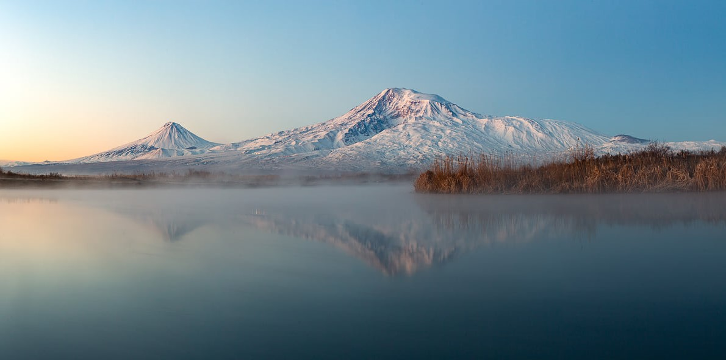
Un viaje de 7 días y 6 noches

Día 1 Salida de su pais y Llegada a Yerevan
Salida desde el país de origen y llegada al aeropuerto internacional Zvartnots. Recibimiento y traslado al hotel seleccionado en Ereván.
Día 2. Viaje por la ciudad / La Cascada / Museo de Parajanov / Casa museo de Lusik Aguletsi (D/A/C)
Después del desayuno en el hotel nos encontramos con el guía y comenzamos nuestro viaje con un circuito por Ereván. Visitamos distintos sitios de interés. Plaza de la República, costruida de toba y ddiseñada en estilo neoclásico en la segunda década del siglo XX, el monumento Madre Armenia que es una personificación femenina de Armenia con vistas panorámicas a la ciudad.Luego visita la Cascada, un edificio enorme construido en la época soviética y transformado posteriormente en un centro del arte contemporáneo y lleva actualmente el nombre de su fundador Gerard Gafesjian.La colección del museo incluye obras de varios artistas y escultores, tales como Fernando Botero, Jaume Plensa, Barry Flanagan etc. Almuerzo en un restaurante típico con comida tradicional. Más tarde se visita el museo de Sergey Parajanov, el cineasta y artista más original y extraordinario de Armenia. Su rara interpretación visual de la cultura abarcaba todo lo que había visto, oído o soportado. Su obra fue universal, ilimitada, original sin analogías directas en el mundo del arte.
Cena de bienvenida en casa museo y art café de Lusik Aguletsi, una famosa pintora y etnógrafa, El museo posee una magnífica variedad de joyas y de ropa tradidional armenia, así como una colección de muebles y alfombras antiguos. Se puede participar también en un masterclass de elaboración del árbol de la vida con espigas de trigo. Alojamiento en Ereván.

Día 3. Ereván / Byurakan /Fortaleza de Amberd/ Ciudad de Gyumri (D/A/C)

Después del desayuno salida hacia la ladera meridional del monte Aragats ( 4090 m.) el pico más alto del país y del Cáucaso Menor. Visitamos la fortaleza de Amberd del siglo VII, situada a 2300 metros, cuyo nombre se traduce del armenio como «fortaleza en las nubes». Un punto estratégico muy importante durante varios siglos y residencia de verano de los reyes armenios. Regresamos al pueblo de Byurakan donde el grupo podrá asistir en un pequeño concierto- espectáculo de las danzas tradicionales con duración de unos 40 minutos. Almuerzo en el pueblo en un restaurante rural. Por la tarde Salida hacia la segunda ciudad más importante de Armenia, Gyumri. Tiempo libre. Cena en Gyumri. Alojamiento en Gyumri.

Día 4. Viaje por la ciudad de Gyumri (Alexandropol)/Museo Dzitoghtsyan/ La catedral de la Santa Madre de Dios/ Complejo de Harichavank/ Ereván (D/A/-)

Desayuno en el hotel. Hoy empezamos el día con un city tour por la ciudad antigua de Gyumri, la ciudad de la música, el humor, la ciencia, una ciudad con un rico pasado y presente teatral, una ciudad de escritores, artistas, cantantes y deportistas. Durante el periodo del Imperio ruso fue llamada Alexándropol y durante el periodo soviético Leninakán.
Lugares para visitar. Casa-Museo Dzitoghtsyan de la Vida Urbana y Arquitectura Nacional. El museo exhibe elementos de la vida urbana cotidiana de Gyumri, así como las características culturales y arquitectónicas locales de la ciudad. La plaza de Vardanants donde esta ubicada La Catedral de la Santa Madre de Dios también conocida como Nuestra Señora de las Siete Llagas.A diferencia de otras iglesias armenias, el altar de la Santa Madre de Dios es único por su decoración multi-icónica y fué la única iglesia exepto por la Catedral de Echmiadzín que permaneció activa durante los años soviéticos. Almuerzo en un restaurante famoso donde según los armenios se come el pescado más rico de Armenia. Después del almuerzo tomamos ruta hacia Ereván. Por el camino visitamos uno de los complejos monásticos más brillantes de Armenia, el complejo de Harichavank, (siglos VII-XIII) que fue especialmente conocido por su escuela y scriptorium. Tarde libre. Alojamiento en Ereván.

Día 5. Ereván/ El monasterio de Geghard/ Templo de Garni / Lago Sevan / Ereván (D/A/-)
Después del desayuno nos dirigimos hacia la region de Kotayk, donde se encuetran dos monumentos más famosos y visitados de Armenia. La primera parada será el monasterio de Geghard,el monasterio de la Lanza, una obra maestra insuperable de la arquitectura armenia del siglo XIII , parcialmente excavada en una roca de basalto.Aqui podemos disfrutar de un concierto de la musica armenia medieval dentro de una de las capillas rupestres. El monasterio fué declarado Patrimonio de la Humanidad por la UNESCO en el año 2000 junto con el valle del rio Azat. Salida hacia el pueblo de Garni, donde esta la obra más conocida de la Armenia pre-cristiana, el templo de Garni. Es un templo jónico construido en el siglo I dC. por el rey armenio Tirídates I como templo al Dios del sol Mitra. Almuerzo en un restaurante local con comida tradicional. Durante el almuerzo participamos en el proceso de elaboración del pan tradicional Lavash, un pan ácimo que se hace en hornos de arcilla durante miles de años en el territorio de la Meseta de Armenia. Después del almuerzo rumbo hacia el lago Sevan, el lago más grande de Armenia y de todo Cáucaso y uno de los lagos de altitud más grandes del mundo y una de las mayores reservas de agua dulce del mundo. Visitamos el monasterio de Sevanavank, siglo IX, ubicado en lo alto de la peninsula. Regreso a Ereván. Alojamiento en Erevan .
Día 6. Ereván/ Metsamor / Aknalich el templo yazidi Quba Mere Diwane/Catedral de Echmiadzín/ mercado de artesanía Vernissage Ereván (D/A/-)
Después del desayuno iniciamos nuestro recorrido hacia la region de Armavír, la region más poblada e intensivamente cultivada del país.Primero visitamos Metsamor. La siguiente parada será el pueblo de Aknalich, donde en 2019 fué erigido el templo yazidí más grande del mundo de 25 metros de altura y con siete cúpulas con signos solares que representan los siete ángeles venerados por los yazidíes. Los yazidíes son una minoría religiosa y étnica de origen kurdo, cuya historia esta estrechamente vinculada con la de Armenia. Seguimos hacia la ciudad de Echmiadzín y éste día tenemos la oportunidad de almorzar en un refectorio auténtico del siglo XIX dentro del territorio de la Catedral de Echmiadzin, que también es la sede principal de la Iglesia Apostolica Armenia. Después del almuerzo volvemos a Ereván. Por el camino vamos a hacer una breve parada para visitar la iglesia de Sta. Hripsime, que data con el siglo VII y es considerada como una de las siete maravillas de Armenia. Volvemos a Ereván y visitamos el pintoresco mercado de artesanía Vernissage para conseguir un poco de sabor de Armenia. Tarde libre. Alojamiento en Erevan .
Día 7. Ereván- España.
Traslado al aeropuerto y regreso a España.

Precios para el año 2021/22 para el programa en US$

No de personas | Alojamiento en 3* Hotel Holiday Inn Express o similar
 | Doble | Sup. individual
2 pax | 1410 | 186
4 pax | 1004 | 186
6 pax | 938 | 186
8 pax | 834 | 186
10 pax  (minibús de 20 plazas) | 772 | 186
10 pax  (autobús de 33 plazas) | 802 | 186
12 pax | 755 | 186

No de personas | Alojamiento en 4* Hotel Ani Plaza o similar (centro de la ciudad )
 | Doble | Sup. individual
2 pax | 1446 | 207
4 pax | 1042 | 207
6 pax | 975 | 207
8 pax | 871 | 207
10 pax  (minibús de 20 plazas) | 808 | 207
10 pax  (autobús de 33 plazas) | 838 | 207
12 pax | 792 | 207

No de personas | Alojamiento 4* superior Hotel Histórico Tufenkian , 4* Hotel Hilton by Double Tree Grand o similar  (Centro de la ciudad )
 | Doble | Sup. Individual
2 pax | 1556 | 332
4 pax | 1152 | 332
6 pax | 1086 | 332
8 pax | 982 | 332
10 pax  (minibús de 20 plazas) | 919 | 332
10 pax  (autobús de 33 plazas) | 950 | 332
12 pax | 903 | 332

No de personas | Alojamiento 5* superior Grand Hotel Yerevan Luxery Collection or similar  (Centro de la ciudad )
 | Doble | Sup. Individual
2 pax | 1660 | 378
4 pax | 1256 | 378
6 pax | 1190 | 378
8 pax | 1086 | 378
10 pax  (minibús de 20 plazas) | 1023 | 378
10 pax  (autobús de 33 plazas) | 1052 | 378
12 pax | 1006 | 378

- Precio por cena extra en Yerevan : desde 20 – 27 US$ por persona

Precios para el año 2021/22 para el programa en EURO

No de personas | Alojamiento en 3* Hotel Holiday Inn Express o similar
 | Doble | Sup. individual
2 pax | 1156 | 152
4 pax | 826 | 152
6 pax | 771 | 152
8 pax | 686 | 152
10 pax  (minibús de 20 plazas) | 634 | 152
10 pax  (autobús de 33 plazas) | 658 | 152
12 pax | 620 | 152

No de personas | Alojamiento en 4* Hotel Ani Plaza o similar (centro de la ciudad )
 | Doble | Sup. individual
2 pax | 1188 | 171
4 pax | 856 | 171
6 pax | 800 | 171
8 pax | 715 | 171
10 pax  (minibús de 20 plazas) | 664 | 171
10 pax  (autobús de 33 plazas) | 688 | 171
12 pax | 651 | 171

No de personas | Alojamiento 4* superior Hotel Histórico Tufenkian , 4* Hotel Hilton by Double Tree Grand o similar  (Centro de la ciudad )
 | Doble | Sup. Individual
2 pax | 1279 | 274
4 pax | 947 | 274
6 pax | 892 | 274
8 pax | 807 | 274
10 pax  (minibús de 20 plazas) | 755 | 274
10 pax  (autobús de 33 plazas) | 779 | 274
12 pax | 742 | 274

No de personas | Alojamiento 5* superior Grand Hotel Yerevan Luxery Collection or similar  (Centro de la ciudad )
 | Doble | Sup. Individual
2 pax | 1364 | 310
4 pax | 1032 | 310
6 pax | 976 | 310
8 pax | 891 | 310
10 pax  (minibús de 20 plazas) | 840 | 310
10 pax  (autobús de 33 plazas) | 864 | 310
12 pax | 827 | 310

- Precio por cena extra en Yerevan : desde 23 – 33 Euros por persona

- Los precios incluyen :

- Alojamiento por 5 noches en hoteles céntricos en Ereván indicados arriba
- 1 noche en Gyumri en hotel Victoria o similar
- Traslado aeropuerto/ hotel/aeropuerto
- Transporte según el programa por el coche , minibús o autobuses de lujo con A/C
- Guía de habla española durante todo el recorrido
- Entradas a todos los lugares notables y museos según el programa
- Comida a base de media pensión : cada día desayuno , 5 almuerzos y 2 cenas
- Agua mineral en el coche cada día / por persona
- Master clase de Lavash en Garni
- Concierto vocal de la música medieval en Geghard
- Propinas en restaurantes
- 1 botella de agua mineral en autobús por persona por día gratis
- Mapa de armenia y del país de Nueva Vista – gratis
- Contribución para el desarrollo de los proyectos sociales – 1 Euros por persona
- Seguro de responsabilidad civil y responsabilidad civil profesional

- Los precios no incluyen:

- Seguro de viaje
- Comidas excepto indicadas
- Bebidas excepto indicadas
- Portajes en los hoteles y mini bares
- Gastos personales

26 de abril de 2021

- Precios válidos para el año 2021 y 2022
- Los precios indicados están basados en la regulación actualmente vigente en base a los protocolos establecidos por el gobierno en referencia al COVID19, si se produjesen algunas modificaciones en dicha regulación que afectase a la operativa o precios, mantenemos el derecho de revisión de precios
- El orden de las visitas puede ser alterado dependiendo de las condiciones de tiempo y de clima
- Los museos están cerrados los lunes, festivos oficiales y locales

